Цель работы:
- Научиться вычислять функции комплексной переменной.
- Научиться выполнять операции над матрицами и векторами.
- Научиться решать квадратные уравнения
- Научиться решать системы линейных алгебраических уравнений.

Задание 1. По передаточной функции построить амплитудно-частотную характеристику и её график.

Методические указания:
- Записать как функцию комплексного аргумента, заменив s на .
- В диапазоне частот с шагом дискретизации определить .
- Вычислить .

- Для вычислений квадрата суммы, произведения и деления использовать комплексные функции, которые находятся в «Мастере функций» в категории «Инженерные».
Решение:

- Создадим таблицу следующего вида и внесём в неё исходные данные.

- A5 -> 0, A6 -> A5+2
- Скопируем A6 в A7:A55
- B5 -> =КОМПЛЕКСН($A$2;$A$2*$B$2*A5;"j")
- C5 -> =КОМПЛЕКСН(-$C$2*A5^2-1; $D$2*A5+1; "j")
- D5 -> =МНИМ.ДЕЛ(B5;C5)
- E5 -> =МНИМ.ABS(D5)
- Продлим ячейки B5:E5 на B5:E55
- Построим график АЧХ(w)

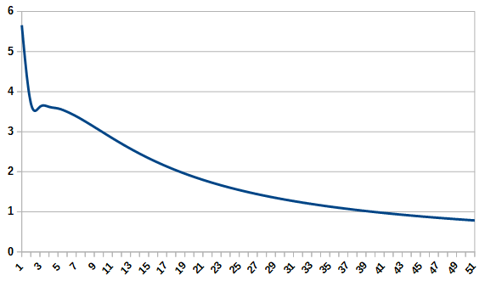
Задание 2. Сложить каждый столбец с каждой строкой.
Методические указания:
- Использовать матричные операции из категории «Математические».
- Для завершения матричных операций использовать <Ctrl+Shift+Enter>.

Решение:
- A1 -> Исходная матрица, A8 -> Определитель, H1 -> Полученная матрица, C8 – множитель, C9 - 7
- Составим произвольную матрицу размера 5х5 и поместим её элементы в ячейки A2:E6.
- Умножим каждую ячейку матрицы на число
- H2 -> =$C$9*A2
- Продлим H2 на H2:L6 и получим результат
- A9 -> =МОПРЕД(H2:L6)
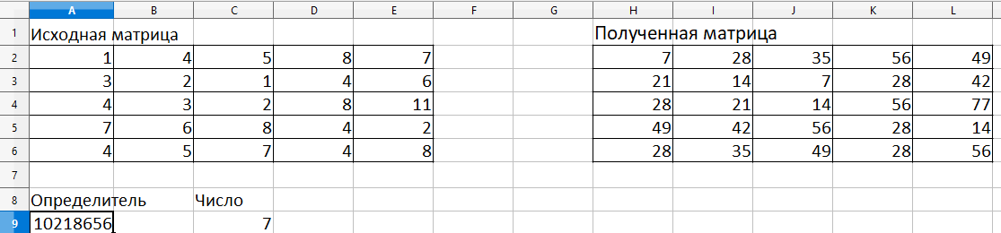

Задание 3. Для произвольного квадратного уравнения с действительными некратными корнями определить его корни.
Методические указания:
- Решение производить посредством команды «Поиск решения».
- В отдельных ячейках задать начальные условия (значения) решения.
Примечание: Я использую OpenOffice с excel синтаксисом, «Решатель» отличается.
Решение:
- A1 -> Начальные условия, C1 -> Квадратное уравнение
- Взял первое уравнение с сайта
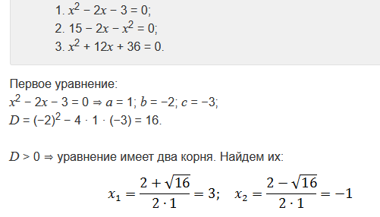
- C2 -> =A2*A2-2*A2-3
- Скопируем формулу из ячейки C2 в C3
- A2=-11, A3=9
- Панель -> Сервис -> Решатель

- Оптимизируем целевую функцию C2 до значения «0» изменяя ячейку переменной A2.
- В ячейке A2 получаем значение -1, а в ячейке C2 значение 0. Заметим, что значение ячейки A2 совпадает с первым корнем исходного уравнения
- Проделаем шаг 7 для целевой функции C3 и ячейки переменной A3.
- Получим в ячейке A3 значение 3, а в ячейке C3 значение 0. Значение ячейки A3 совпадает со вторым корнем исходного уравнения.
Результат:
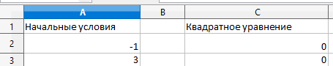

Задание 4. Для произвольной системы из 3-х уравнений с тремя неизвестными определить решение.
Методические указания:
- Решение производить посредством команды «Поиск решения».
- В отдельных ячейках задать начальные условия (значения решения).
- Формулы для каждого уравнения поместить в отдельные ячейки.

Решение:
 | A | B | C
1 | Начальное условие по х | Начальное условие по y | Начальное условие по z
- Озаглавим таблицу следующим образом:

- Составим СЛАУ, например:

с решением x=3, y=2, z=6.

- В ячейку A3 запишем первое уравнение системы: =A2+B2
- B3 -> =9-C2, C3 -> =2-C2
- В ячейки A2:C2 запишем произвольные числа, не являющиеся решением исходной системы, например: 10, 20 и 30.
- Перейдем “Решатель”, заполним форму следующим образом и найдем решение.
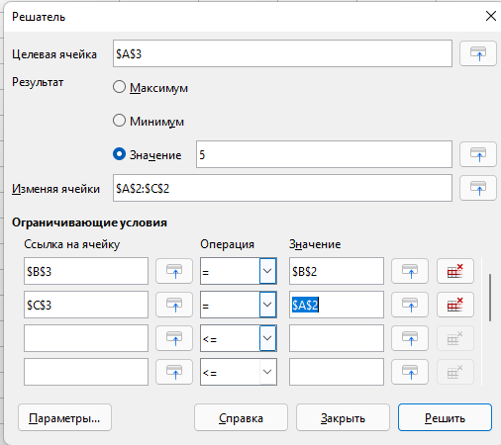
- В ячейках A2:C2 получим значения 3, 2 и 6 соответственно. Заметим, что данные числа совпадают с решением исходной системы.

Результат:

Выводы:
- Научился вычислять функции комплексной переменной.
- Научился выполнять операции над матрицами и векторами.
- Научился решать квадратные уравнения
Научился решать системы линейных алгебраических уравнений

